BÁO CÁO THỰC HÀNH 01: ỨNG DỤNG AI TRONG CẤU HÌNH VÀ GIẢI QUYẾT SỰ CỐ

# Giới thiệu

Bài thực hành này nhằm rèn luyện cho sinh viên kỹ năng sử dụng công cụ AI để hỗ trợ sử dụng trong AI trong học tập. Nội dung báo cáo bao gồm các phần: tìm hiểu cấu hình phần cứng, cài đặt phần mềm, khắc phục sự cố và đánh giá đạo đức trong sử dụng AI.

# Phần 3: Ứng dụng AI trong học tập

## Nhiệm vụ 3.1: Tạo nội dung học tập với Canva AI

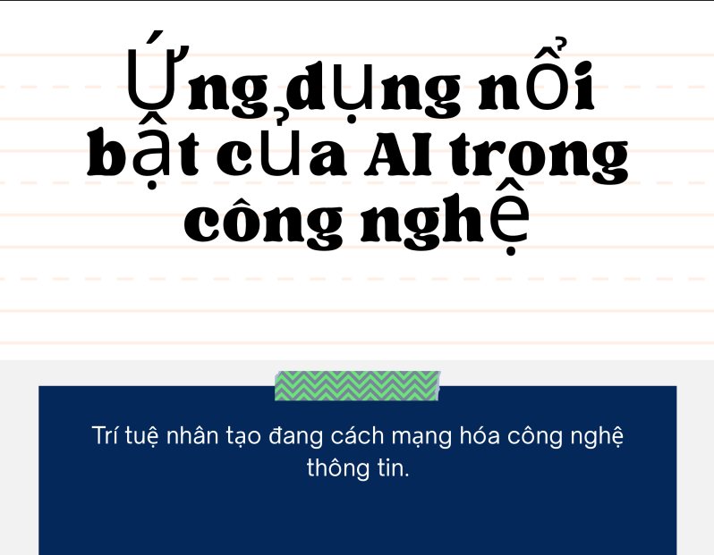Sử dụng Canva AI để tạo infographic về chủ đề “Ứng dụng AI trong công nghệ thông tin”. File infographic (PNG) đã được lưu kèm trong thư mục báo cáo, với ghi chú nguồn Canva AI.

